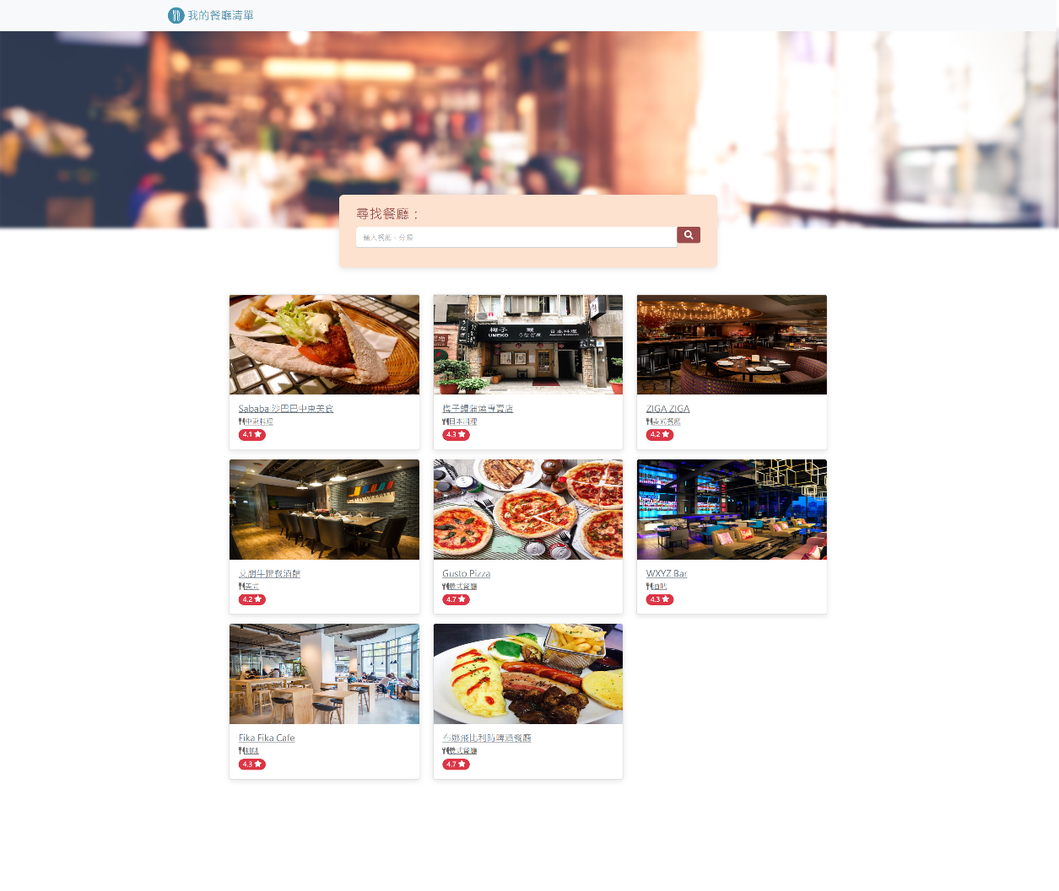

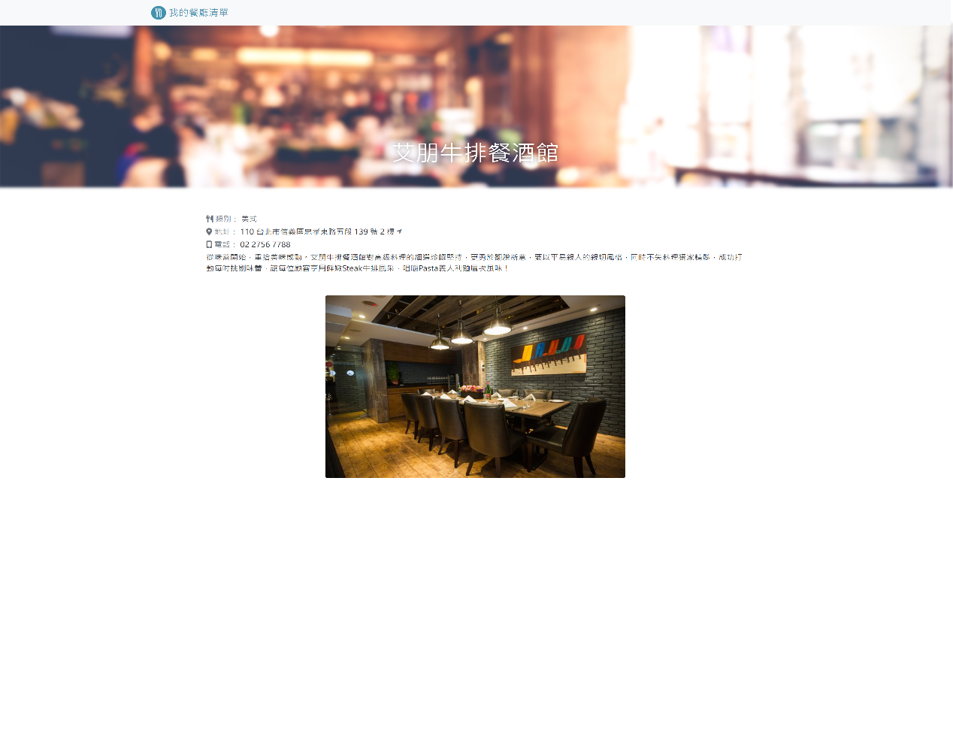

**功能介紹**

* 使用者可以在首頁看到所有餐廳與它們的簡單資料：
  + 餐廳照片
  + 餐廳名稱
  + 餐廳分類
  + 餐廳評分
* 使用者可以再點進去看餐廳的詳細資訊：
  + 類別
  + 地址
  + 電話
  + 描述
  + 圖片
* 使用者可以透過搜尋餐廳名稱來找到特定的餐廳
* 使用者可以透過搜尋餐廳類別來找到特定的餐廳

**開發工具**

* Node.js 16.16.0
* Express 4.16.4
* Express-Handlebars 3.0.0
* Bootstrap 5.1.3
* Font-awesome 6.1.2

**安裝流程**

1. 請先確認有安裝 node.js 與 npm
2. 將專案 clone 到本地
3. 在本地開啟之後，透過終端機進入資料夾，輸入： npm install
4. 安裝完畢後，繼續輸入： npm run dev
5. 若看見此行訊息則代表順利運行， express is listening on localhost:3000
6. 接下來就可以打開瀏覽器進入以下網址 [http://localhost:3000](http://localhost:3000/) 開始使用囉！
7. 若欲暫停使用，按下 ctrl + c 即可